Atenção: informe a resolução com os cálculos .

Neste circuito RC série alimentada por uma fonte senoidal de (12,5/π) Hz, 50√2 V de pico. Os valores R e C são respectivamente iguais a 50Ω e 500μF.   

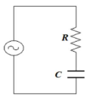

Determine o valor da **tensão eficaz** e a **reatância capacitiva**:

